尊敬的用户：
欢迎使用E车E拍V2
首先非常感谢您使用我们公司的系列产品，能够为您服务是我们的荣幸！我们公司的系列产品是拥有完善保固及有服务品质的产品，很受广大顾客的好评与支持。行车记录仪面市已有数年之久，但是大多数的产品都是良莠不齐，令消费者眼花缭乱而无从下手！为什么我们公司的产品能够得到消费者的认可？因为我们有一支很强大的专业队伍，每款产品都经过专业人士测试合格方能出货。公司自创建以来，秉承“以人为本，唯才是用，客户至上，信誉第一，质量第一”的经营理念。我们的宗旨是：走在市场前端，开拓创新，把握先机，研发出具有强大竞争力的产品！

为确保您正确使用本公司产品，请仔细阅读本手册。手册采用图文的方式，配合文字的插图详细直观地阐述产品的操作，由于产品生产日期、批次不同，说明可能会与实际使用的产品有差异，请以实物为准。

最后再次感谢您的惠顾与支持，同时也希望您在使用过程中反馈一些宝贵意见。因为这些意见，能够使我们不断地去完善产品。因为我们都呼吁安全第一，生命无价！也希望每一位驾驶员都遵守好交通规则，快快乐乐地出门，平平安安地回家！

车载摄像机按键功能介绍：

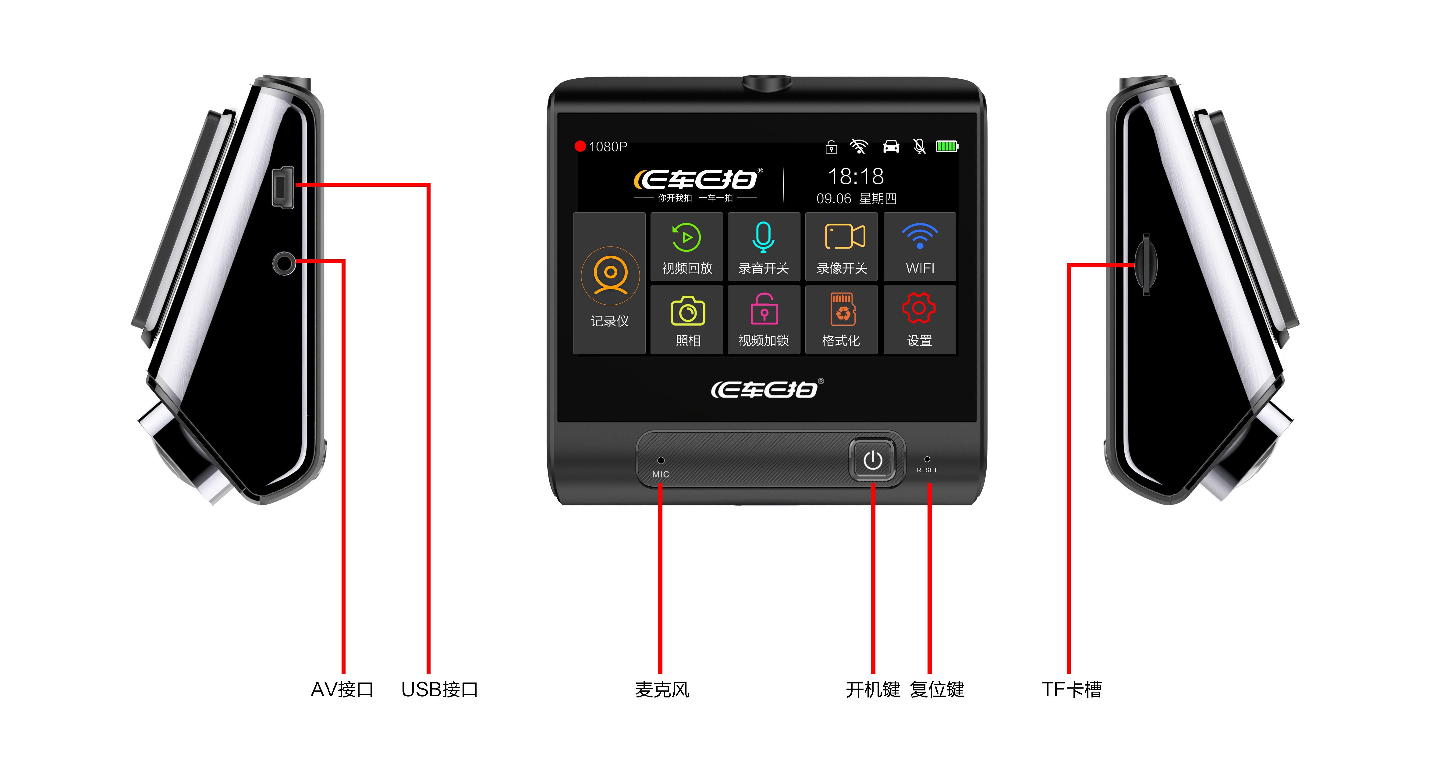

配件：专用支架，低电压宝马线，后视镜头，后摄像头，说明书，保修卡，合格证。

功能操作
取电定义
黑色线：搭铁(地线)
红色线：ACC打火
黄色线：长电12V
黄色莲花头：接导航AV接口

汽车熄火后不进入缩时录影的有如下三种表象
Ps:电源线材工作原理是12V开机（以线材接口为标准） 电压掉到11.8V会有一个脉冲，通知机器关机，11.5V以后会彻底断电。
- 熄火后直接掉电，即荧幕直接熄灭，蓝灯也不会亮等
- B+接线错误
- 保险丝熔断
- 熄火后保存关机
- 未有效设置成一侦一秒模式
- 电压直接掉在11.8V左右，主机收到电量低的信号执行关机动作
- 假如有其他可能，需要有更多的信息
- 熄火后继续正常录影
- ACC的线材错误接在了长电
- 不会熄火直接ACC掉电，因为ACC没掉电所以无法检测到
- 假如有其他可能，需要有更多的信息

WIFI模式
- 在手机的APP商城搜索：“钛马星” /或者扫下面的“钛马星”并且下载安装
- 在手机的WIFI界面找到ECEP_V288xxx选择连接
- 密码为：12345678
- 苹果手机连接WIFI输代码：1021


“钛马星”安卓苹果通用下载

连接后可以用手机控制记录仪，并且操作记录仪上的所有功能。

录像模式
连接宝马线通电后DVR会自动进入录影模式。（请先插入TF卡）此时，屏幕左上角红色指示灯会闪烁，文件会自动保存于TF卡中。当拔掉宝马线或者断电DVR后，红色指示灯将停止闪烁。

紧急锁定
正在录像时，按键，锁定当前文件，循环录像过程中，该文件不会被删除。

拍照模式
开启DVR并按键停止录影，然后返回桌面点键进入拍照模式，按键拍照。

浏览和删除文件
开启DVR并按停止录影，按视频回放进入回放模式。选择录制的文件并按OK键播放或者预览。继续按返回键退出操作。
功能设定
开启DVR并停止录影，进入设置菜单界面。选择具体参数，最后直接点入确认操作。当所有设置完成后，按返回退出设置界面。
- 分辨率：1440P,1296P,1080FHD
- 循环录影：关，1分钟，3分钟（默认），5分钟
- HDR:关(默认），开
- 曝光补偿：+2.0， +5/3，+4/3， +1.0
- 运动检测：关（默认），开。当开启此功能，检测到前方有物体移动则会自动录影。
- 录影音频：开（默认），关
- 重力感应：关，低，中（默认），开
- 日期标签：开(默认)，关
- 拍摄方式：单拍（默认），2秒定时，5秒定时，10秒定时
- 连拍：关（默认关），开
- 图象质量：最佳，优质（默认），标准
- 锐度：强烈，标准，柔和
- 白平衡：自动（默认），日光，阴天，钨丝灯
- 色彩：色彩，黑白，棕褐色
- ISO：自动（默认），100，200，400
- 防手震：关，开
- 快速预览：关，2秒，5秒
- 缩时录像：关（默认），2帧，4帧，8帧
- 缩时录像时间：12小时，24小时（默认），48小时，96小时
- 停车监控：关（默认）开
- WIFI：关，开(默认）
- 时间/日期：待机状态下按上键/下键进行设置，按OK键进行切换，最后会自动保存并退回到上层菜单
- 自动关机：关，3分钟，5分钟，10分钟
- 定时关屏：关，30秒，1分钟（默认），2分钟
- 按键声音：关，开（默认）
- 语言设置：支持多国语言设定
- 光源频率：50（默认），60
- 车牌号码：关，开（根据自己的车牌来设定，设定后会在水印里面显示）
- 格式化：删除TF卡的所有数据，建议第一次使用时做此操作
- 默认设置：当不知道修改了什么，可以恢复默认设置，恢复到出厂状态
- 版本：显示软件版本号以及发布时间。

下载文件
用USB线连接DVR和电脑，在显示屏上会显示出三个选项（存储器/摄像头/录影），切记需要插入内存卡，此时选择“存储器”后，弹出U盘，即可下载文件。

AV输出
用AV输出线连接DVR到电视机，高清图像会显示在电视机上。
（备注：插入AV时，本机是关屏的，只显示APP及电视机）
技术参数
处理器 | 联咏
影像传感器 | 索尼
显示屏 | 3寸 IPS高清高亮显示屏
镜头录像有效像素 | 200W
视频格式 | MOV
麦克风 | 内置
工作电压 | 12V带低电盒宝马线
存储器 | 支持TF记忆卡8GB-64GB Class 10 64g需要下载文件
操作温度 | (-20℃至+60℃)
语言支持 | 支持多国语言，默认简体中文
工作温度： | -20℃ ~ +65℃
循环录像 | 支持（自动循环录像不漏秒）
延时开机 | 支持
停车监控 | 支持
重力感应 | 支持
一键加锁功能 | 文件保护功能
录音功能 | 支持
存储压缩方式 | H.264影像压缩技术
摄像头视频画面 | 1080P 30FPS

影像记录器常见问题
在正常操作情况下，如果产品出现问题，请参考以下方法解决：
一.如何选配内存卡/不录像。
1.由于本机带智能卡速识别系统，用户在使用的过程前需将卡在机器上格式化再使用。屏幕若出现Need Class6 or Higher SD Card 则表示卡速不达标 ，需更换高速行卡使用。
2.因每个品牌的电脑主机板使用的USB模组都不同,有的会对读卡器造成读取延迟。或是换个读卡器即可改善。
二．如何选配内存卡
请将机器带至售卡处,直接手动录一段(2分钟以上)测试，如果录影不会卡，就可以放心购买，因市面上的有很多假的SD卡及TF卡，会影响录影的品质，最常见的情形是播放跳格。我们建议使用8G以上的品牌高速卡。
三．机器不运作(死机)
1.请用尖物(例如回纹针、大头针…等)对准RESET孔插入让机器重置,即可使用。
2.会发生此情形大部份是机器过电流保护,请避免机器长时间在停在太阳底下的车子中暴晒。
3.使用机器选单中的格式化功能将卡格式化后即可解决。
四．屏对着室内日光灯会闪
日光灯不比自然光,有电气特性(频率问题)机器本身屏有50HZ和60HZ可设置。我司机器可在设定50或60Hz有效解决闪烁问题。
五．录影模糊
1.请使用拭镜布沾酒精或去渍油，将镜头擦拭干净并尽量避免用手触摸到镜头，汽车的玻璃也请保持干净。
2.请检查机器上的镜头保护贴膜有无移除。
六．拍照模糊
请将机器固定在吸盘支架上拍摄可达到最好的拍照效果，因机器本身并不是专业数码相机。
七．白天过亮
当镜头前方正对太阳时录出来的影像会有过亮情形，若有特别需求，可在功能选项中将EV值调“低”即可。EV值出厂默认是0，可在-2至+2之间做调整，+是调亮，-是调暗。
八．晚上过暗
若感觉晚上录影过暗的情形，可在功能选项中将EV值调“高”即可，但早上的录影可能因此而过亮。EV值出厂默认是0，可在-2至+2之间做调整，+是调亮，-是调暗。
九．显示记忆卡己满或不录影自动关机、录影会卡
请参考操作说明书先用“机器自带的格式化功能”,将卡格式化一次后即可改善。
十.不接车充，直接按电源开关不开机
机器在充饱电时，会启用电池保护，防止电源再进入电池中，此时极有可能在不接车充时无法手动按电源键开机，用尖物按reset键，或者是重新再用车充上电一次就可恢复正常。

PS.实际操作与手册描述因软体不断更新功能改良BUG，若有遇到操作与手册不符，请向销售商索取。

